Урок №7-8
Тема: Повторение изученного материала за год.
Здравствуйте, Ребята. Вот, наконец, приближается лето, а это значит, что наш учебный год близится к концу. Давайте начнем наш урок с летней песенки.
Пение песенки «Солнце» с дирижированием:
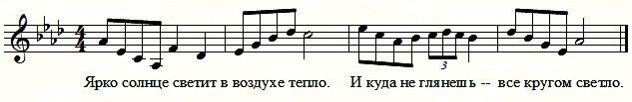
Предлагается выполнить следующие упражнения:
- Вокально-интонационные упражнения в As -dur:
- Пение Т⁵₃ в качестве настройки в тональности;
- Пение гаммы;
- Пение гаммы в ритме синкопы с дирижированием на 4/4;
- Пение тяготений в устойчивые ступени;
- Пение отдельных ступеней лада;
- Пение главных трезвучий лада с обращениями;
- Пение тритонов с разрешением;
- Пение Д7 с разрешением.

Песенку выучить наизусть, письменно транспонировать в B-dur.

- Повторение пройденного материала:
- Какие аккорды использованы в песенке?
- Подберите аккомпанемент;
- Какие необычные длительности вам встретились?
- Расскажите как считается триоль.

- Письменная работа:
Выполните следующие задания-
      - В предложенной ритмической линии расставьте такты.
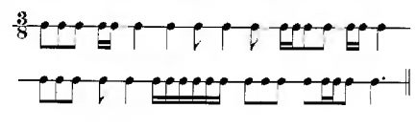

      - Определите какие аккорды здесь написаны. Подпишите тональность.

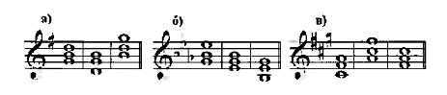

      - Запишите тритоны с разрешением в данных тональностях.

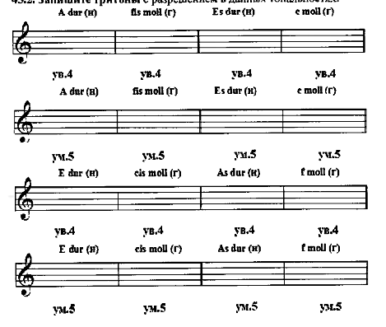

- Разрешите Д7 и определите тональности.
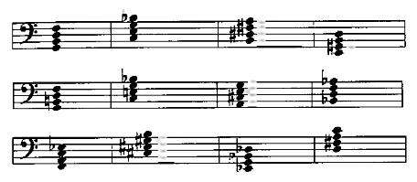

- Домашнее задание:
